REGIMENTO INTERNO DO COMITÊ ESTADUAL DE PREVENÇÃO DOS ÓBITOS MATERNO, INFANTIL E FETAL/SANTA CATARINA (CEPOMIF)

TÍTULO I

DA CARACTERIZAÇÃO E DOS OBJETIVOS

Art. 1º O Comitê Estadual de Prevenção dos Óbitos Materno, Infantil e Fetal (CEPOMIF) é um órgão técnico-científico interinstitucional, multiprofissional, de caráter confidencial, vinculado à Superintendência de Planejamento e Gestão e à Superintendência de Vigilância em Saúde, responsável pela proposição de medidas de prevenção e controle das mortalidades materna, infantil e fetal no Estado de Santa Catarina.
Art. 2° O CEPOMIF foi instituído pelo Secretário de Estado da Saúde de Santa Catarina, por meio da Portaria nº 785, de 13/11/2013, publicada no Diário Oficial do Estado, n°.19.709, de 25 de novembro de 2013.

TÍTULO II

DAS FINALIDADES

Art. 3° São finalidades do CEPOMIF:
I - apoiar tecnicamente o funcionamento dos Comitês Regionais de Prevenção dos Óbitos Materno, Infantil e Fetal;
II - assessorar e acompanhar as atividades dos Comitês Regionais de Prevenção dos Óbitos Materno, Infantil e Fetal;
III - identificar os principais problemas observados no estudo dos óbitos materno, infantil e fetal, de acordo com as Regiões de Saúde do Estado;
IV - propor ações destinadas à prevenção, ao controle e à redução das mortalidades materna, infantil e fetal em Santa Catarina;
V - apoiar o monitoramento regional para a prevenção, o controle e a redução das mortalidades materna, infantil e fetal no Estado;
VI – produzir relatórios sobre as mortalidades materna, infantil e fetal;
VII - apresentar contribuições para que a SES/SC avalie e defina políticas de saúde para o Estado de Santa Catarina;
VIII - mobilizar gestores para a formulação e execução de políticas de saúde, em todos os níveis, sobre as causas e os efeitos das mortalidades materna, infantil e fetal no Estado.

TÍTULO III

DA COMPOSIÇÃO

Art. 4º O CEPOMIF deverá ser composto por um representante efetivo e respectivo suplente das seguintes instituições:
I - Secretaria de Estado da Saúde:
a) Superintendência de Planejamento e Gestão/Diretoria de Planejamento, Controle e Avaliação (DIPA):
1. Gerência de Coordenação da Atenção Básica (GEABS):
1.1. Área Técnica de Saúde da Criança;
1.2. Área Técnica de Saúde da Mulher.
b) Superintendência de Vigilância em Saúde/Diretoria de Vigilância Epidemiológica (DIVE):
1. Área Técnica Sistemas de Informação (Mortalidade);
2. Gerencia de Vigilância de Agravos (Subsistema de Vigilância no Âmbito Hospitalar).
II - Universidade Federal de Santa Catarina (UFSC): Centro de Ciências da Saúde.
III - Associação Brasileira de Enfermagem;
IV - Sociedade Catarinense de Pediatria;
V - Sociedade Catarinense de Obstetrícia e Ginecologia;
VI – Conselho Estadual dos Direitos da Criança e do Adolescente - CEDCA
VII - Conselho de Secretarias Municipais de Saúde de Santa Catarina;
VIII - Instituto Repensul - UFSC;
IX - Secretaria Especial de Saúde Indígena/DSEI-ISUL;
X – Conselho Estadual dos Direitos da Mulher - CEDIM

Art. 5º Os representantes serão indicados pelas instituições a que pertencem para um mandato de dois anos.
Art. 6º Poderão compor o CEPOMIF quaisquer instituições afins, além das acima nomeadas, desde que solicitada sua participação, e aprovada pelo Comitê.
Art. 7º As indicações das instituições referendadas pelo CEPOMIF serão homologadas por meio de Portaria, pelo Secretário de Estado da Saúde.
Art. 8º Cada membro do Comitê poderá representar duas instituições, no máximo.
Art. 9º Em caso de perda da representação, a instituição deverá indicar um novo membro titular e um respectivo suplente.
Art. 10 Em caso de três faltas consecutivas ou quatro faltas alternadas a reuniões ordinárias, sem justificativa, será solicitado à correspondente instituição a substituição do membro representante.
Parágrafo único. As instituições deverão justificar as faltas de seus representantes, por escrito, no prazo de quinze dias, a contar da data da reunião.

Art. 11 O CEPOMIF terá um Coordenador, um Vice Coordenador e um Secretário.
Art. 12 A Coordenação e a Secretaria serão exercidas por técnicos da Secretaria de Estado da Saúde (SES), com mandato de dois anos, designados pelo Secretário de Estado da Saúde, sendo-lhes permitida uma recondução por mais dois anos.

TÍTULO IV
DA COMPETÊNCIA

Art. 13 Compete ao Coordenador:
I - representar o Comitê em sessões públicas ou quando convidado;
II - convocar e coordenar as reuniões do Comitê;
III - encaminhar propostas à apreciação e votação pelo Comitê;
IV - homologar, assinar e encaminhar documentos emitidos pelo Comitê ou a ele propostos;
V - tomar as medidas necessárias para o desenvolvimento adequado das atividades do Comitê;
VI - coordenar a elaboração do plano anual de trabalho;
VII - indicar substituto temporário, em casos excepcionais.

Art. 14 Compete ao Vice Coordenador:
I - auxiliar o Coordenador nas suas funções;
II - auxiliar na redação e produção do Relatório Anual do Comitê;
III - substituir o Coordenador em impedimentos temporários;
IV - participar das visitas educativas nos Comitês Regionais, juntamente com o Coordenador do CEPOMIF;
V - cumprir e fazer cumprir este Regimento;
VI - outras que lhe forem delegadas pelo Coordenador.

Art. 15 Compete ao Secretário:
I - auxiliar o Coordenador nas suas funções;
II - elaborar o relatório final das reuniões;
III - desempenhar outras atividades que lhe forem delegadas pelo Coordenador.

Art. 16 Compete aos membros do CEPOMIF:
I - cumprir e fazer cumprir este Regimento;
II - realizar as atividades definidas pelo Comitê;
III - difundir as Resoluções do Comitê, junto às instituições que representam;
IV - participar das reuniões do Comitê.

TÍTULO V
DO FUNCIONAMENTO

Art. 17 É considerado de relevante serviço público o trabalho dos dirigentes e membros do Comitê, não gerando direito ou expectativa de direito, quanto à remuneração, a nenhum dos membros representantes.
Art. 18 O CEPOMIF receberá apoio técnico, administrativo e financeiro da Secretaria de Estado da Saúde.
Art. 19 O CEPOMIF reunir-se-á, ordinariamente, uma vez a cada dois meses, e, extraordinariamente, tantas vezes quantas forem necessárias, por convocação de seu Coordenador ou por dois terços dos seus membros.
Art. 20 As deliberações sobre os temas discutidos no CEPOMIF serão tomadas em votação, por maioria simples dos membros presentes à reunião, obedecido o quorum mínimo de metade mais um dos membros, cabendo ao Coordenador a decisão no caso de empate.
Parágrafo único. A votação será nominal e em aberto.

Art. 21 O CEPOMIF poderá constituir comissões permanentes ou temporárias, compostas por membros titulares, suplentes e convidados, cabendo ao Comitê indicar os respectivos Presidentes.

TÍTULO VI
DAS DISPOSIÇÕES GERAIS.

Art. 22 O Comitê poderá solicitar assessorias especializadas, visando ao aprimoramento técnico-científico, à elucidação de questões duvidosas e à satisfação de tantas outras que se fizerem necessárias.
Art. 23 Os casos omissos neste Regimento Interno serão discutidos e resolvidos pelo Comitê, competindo-lhe ainda revê-lo e alterá-lo, sempre que necessário.
Art. 24 Qualquer informação oficial sobre os trabalhos do Comitê somente será prestada pelo Coordenador.
Parágrafo único. Um membro do Comitê somente poderá se manifestar publicamente, nessa condição, desde que autorizado por escrito pelo Comitê.

Art. 25 Será de responsabilidade do CEPOMIF receber as demandas judiciais que forem apresentadas aos Comitês Regionais.
Parágrafo único: todas as demandas judiciais deverão ser parte constitutiva de processo formalizado pelo CEPOMIF junto a SES-SC para instrução do Jurídico Institucional e encaminhamentos devidos pelo Secretário de Estado.

Art. 26 Este Regimento Interno entrará em vigor na data de sua publicação no Diário Oficial do Estado de Santa Catarina.

Florianópolis, data da aprovação

ANEXO A
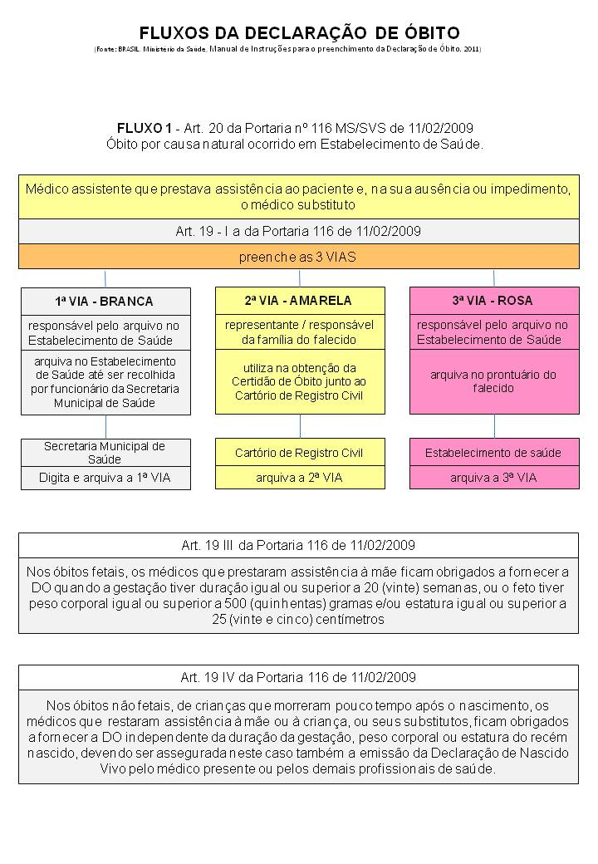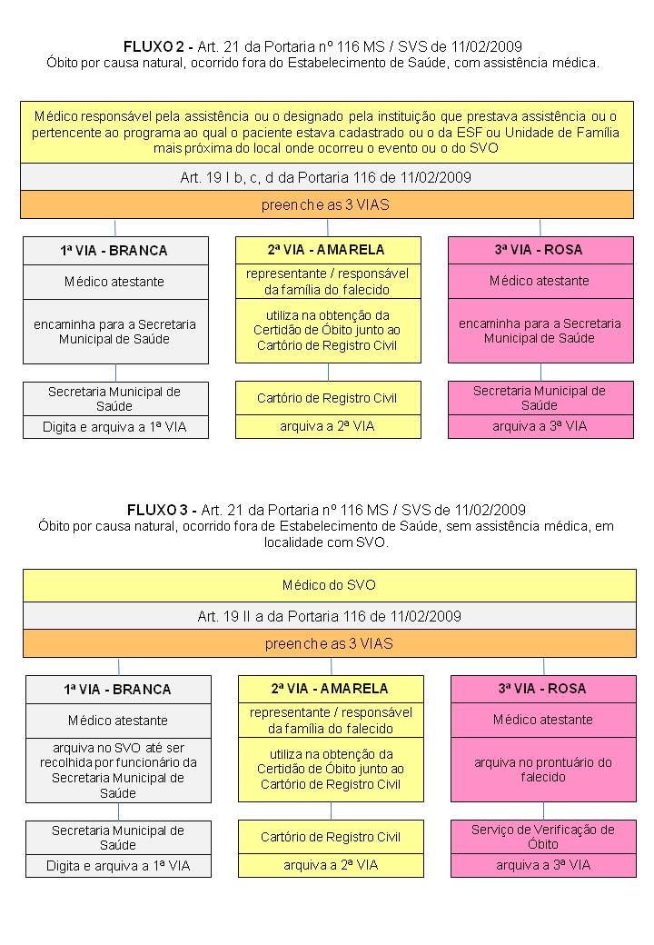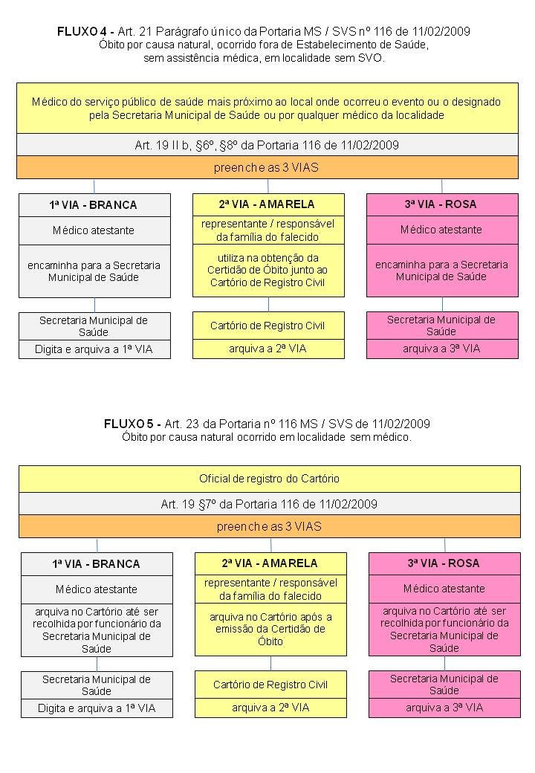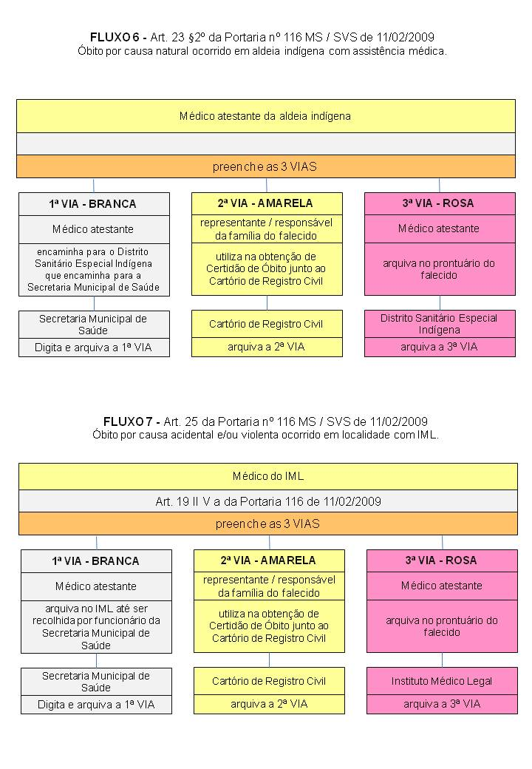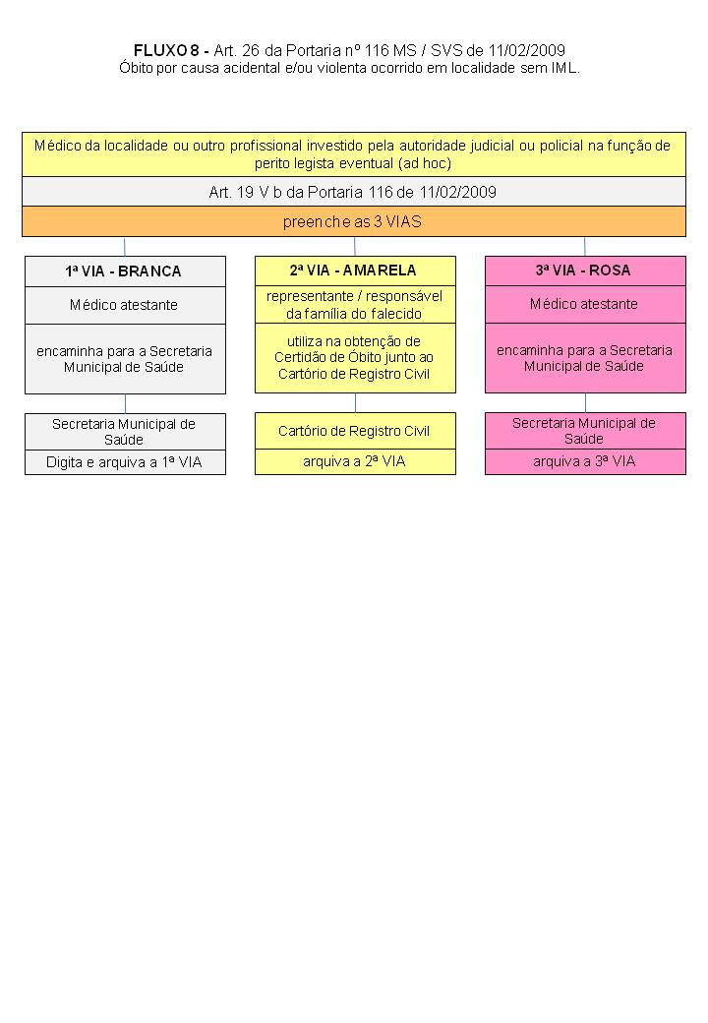
ANEXO B
